Εκπαιδευτική Βαλίτσα 2Π
ACTION AID Ελλάς
6-17 Οκτωβρίου 2014

3/θεσιο Δημοτικό Σχολείο Αρχοντοχωρίου Αιτωλοακαρνανίας
Τάξεις: Ε΄ (7 μαθητές) & ΣΤ΄ (3 μαθητές)
Υπεύθυνη Εκπαιδευτικός: Μαρία Κουτούπη
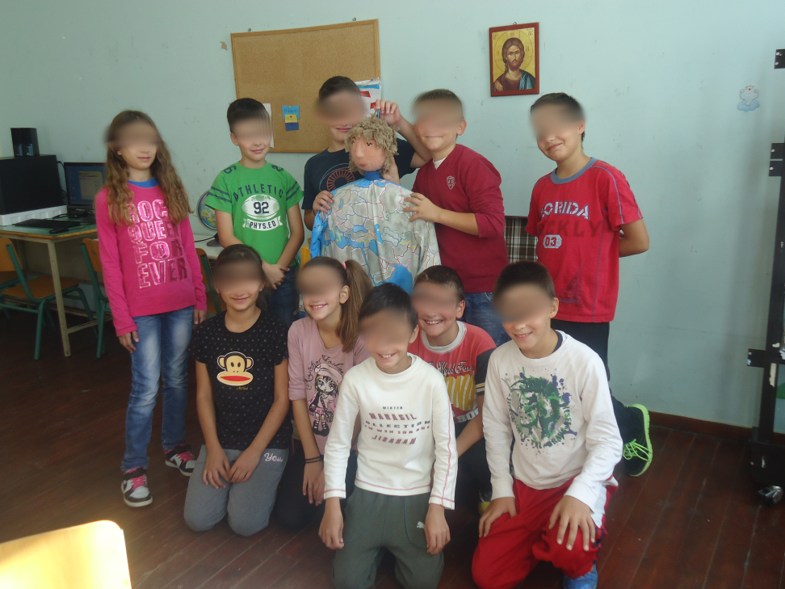

Οι μαθητές του Δημοτικού Σχολείου Αρχοντοχωρίου στα πλαίσια δράσεων για την Περιβαλλοντική Εβδομάδα δανείστηκαν την εκπαιδευτική βαλίτσα 2Π της ACTION AID Ελλάς. Μία κούκλα, ο 2Π, ταξιδεύει σε όλον τον κόσμο και ανακαλύπτει περιβαλλοντικά και κοινωνικά προβλήματα που αντιμετωπίζουν οι άνθρωποι. Στις τσέπες του έχει υλικό από τα ταξίδια του τα οποία βοηθούν τα παιδιά να προβληματιστούν, να προτείνουν λύσεις. Τα παγκόσμια προβλήματα αφορούν τον καθένας μας. Το γεγονός ότι ζούμε σε μικρές περιοχές δεν μας αφαιρεί την ευθύνη που έχουμε ως ενεργοί πολίτες να συμβάλλουμε ο καθένας ξεχωριστά και όλοι μαζί στην επίλυσή τους προκειμένου να ζούμε σε ένα βιώσιμο περιβάλλον.

Στόχοι σύμφωνα με το Α.Π.Σ. και Δ.Ε.Π.Π.Σ.
Οι μαθητές:
- να αναπτύξουν προφορικό και επιχειρηματικό λόγο
- να περιγράφουν προφορικά έργα τέχνης
- να δημιουργούν έργα επηρεασμένα από τη θεματολογία έργων τέχνης
- να αξιοποιήσουν τη φαντασία με εικαστικό τρόπο
- να αυτοσχεδιάσουν (θεατρικό παιχνίδι)
- να αναγνωρίσουν την αναγκαιότητα της συνεργασίας μεταξύ των κρατών και να εκτιμήσουν τη σημασία της για την ανάπτυξη και την ευημερία του συνόλου
- να επισημάνουν και να εκτιμήσουν το ρόλο και τη σημασία των διεθνών οργανώσεων (action aid) για την αντιμετώπιση τόσο των τοπικών όσο και παγκοσμίων κοινωνικών θεμάτων
- να μάθουν για την πείνα στον τρίτο κόσμο
- να κατανοήσουν τη σχέση-αλληλεπίδραση του ανθρώπου με το φυσικό και κοινωνικό περιβάλλον
- να αναπτύξουν ερευνητική διάθεση, κριτική και δημιουργική σκέψη για την προσέγγιση και κατανόηση των σύγχρονων περιβαλλοντικών προβλημάτων
- να αναπτύξουν θετικές στάσεις για την πρόληψη και επίλυση μελλοντικών περιβαλλοντικών προβλημάτων
- να συμμετέχουν ενεργά ως υπεύθυνοι πολίτες στη βελτίωση της ποιότητας ζωής
- να αναγνωρίσουν και να ομαδοποιήσουν βασικά διεθνή προβλήματα

Περιγραφή των δράσεων
Σε πρώτη φάση ανοίχτηκε η βαλίτσα και οι μαθητές προσπαθούσαν να καταλάβουν ποιος είναι ο ρόλος της κούκλας και τι σημαίνει 2Π. Στη συνέχεια η Εκπαιδευτικός εξήγησε στους μαθητές περί τίνος πρόκειται. Τους κάλεσε να μαντέψουν τι σημαίνει 2Π, το οποίο αποκάλυψε στο τέλος των δραστηριοτήτων.
Κάθε φορά οι μαθητές διάβαζαν το ημερολόγιο του 2Π, εντόπιζαν τη χώρα στην οποία ταξίδευε και εξερευνούσαν το υλικό που είχε στην τσέπη του ανάλογα με τη χώρα. Στη συνέχεια πραγματοποιούνταν δραστηριότητες από το υλικό της βαλίτσας, αλλά και πρόσθετες δράσεις που ετοίμαζε η Εκπαιδευτικός της τάξης.
Θεματικές

Εγώ και ο κόσμος σε δέκα χρόνια
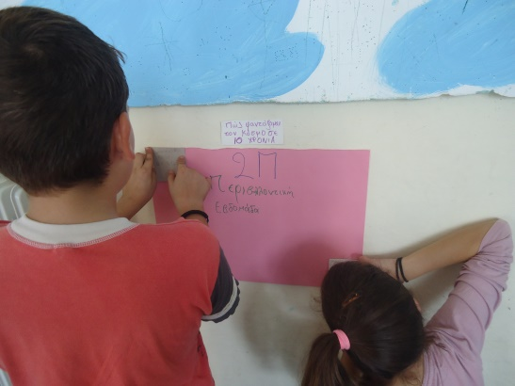
Οι μαθητές φαντάστηκαν τον κόσμο σε δέκα χρόνια και κατέγραψαν τη σκέψη τους σε χαρτάκια τα οποία κόλλησαν σε ένα χαρτόνι.

Μεγάλη Βρετανία, Λονδίνο. Η συμμορία των τεσσάρων
Φωτογραφία και καρτ ποστάλ, Διακρίσεις – Ανισότητα
Σκοπός: να αναλογιστούν οι μαθητές τις συνέπειες των διακρίσεων και να οραματιστούν έναν κόσμο απαλλαγμένο από διακρίσεις.
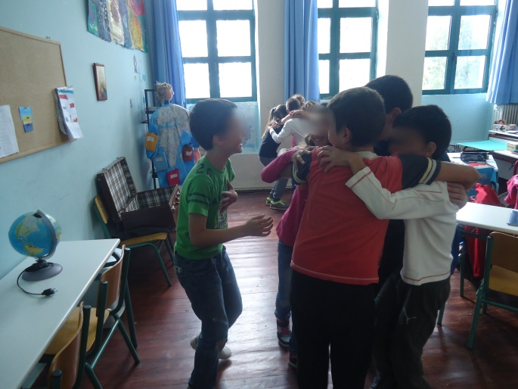
Πρώτα οι μαθητές έκαναν την προτεινόμενη δραστηριότητα της ActionAid: Σχολίασαν το οπτικό υλικό και έπειτα δημιουργούσαν κλοιό - ομάδες των τεσσάρων, ενώ κάποιος προσπαθούσε να εισχωρήσει μέσα. Κατανοήθηκε έτσι πόσο άσχημο είναι να αποκλείεται κάποιος από τις κοινωνικές ομάδες.
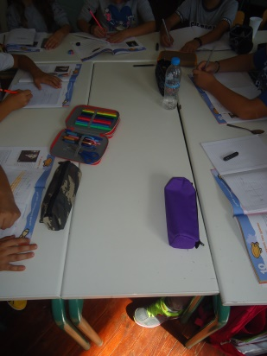

Στη συνέχεια οι μαθητές χωρίστηκαν σε δύο ομάδες των πέντε μαθητών για να κάνουν ένα βιωματικό μάθημα - παιχνίδι. Στη μία ομάδα δόθηκε ένα άρθρο το οποίο επεξεργάστηκαν στα πλαίσια μαθήματος.

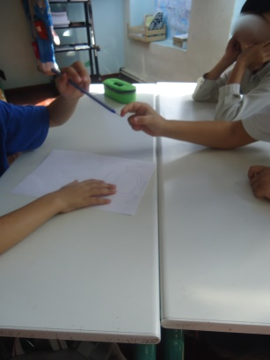
Η άλλη ομάδα είχε μόνο ένα φύλλο χαρτιού και ένα μολύβι και προσπαθούσε να σημειώνει ότι άκουγε.

Η εκπαιδευτικός έδωσε μία εργασία πάνω στο άρθρο για την παραδώσουν οι μαθητές την επόμενη ημέρα. Όπως ήταν αναμενόμενο, την επόμενη ημέρα η δεύτερη ομάδα δεν κατάφερε να εκτελέσει την εργασία. Με αυτόν τον τρόπο οι μαθητές βιωματικά συνειδητοποίησαν τον αποκλεισμό πολλών παιδιών από την εκπαίδευση.
Αμερική, Νέα Υόρκη. Ανήσυχοι ρεπόρτερ, υπεύθυνοι καταναλωτές
Ραδιοφωνάκι και καρτ ποστάλ. Υπερκατανάλωση
Σκοπός: να καταλάβουν τις συνέπειες του υπερκαταναλωτισμού στη ζωή μας και να ευαισθητοποιηθούν στην υπεύθυνη κατανάλωση.
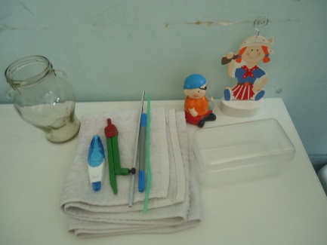
Οι μαθητές έφεραν ένα αντικείμενο από το σπίτι τους. Προσπαθήσαμε να περιγράψουμε πώς και ποιοι συνέβαλαν στο να κατασκευαστούν τα αντικείμενα αυτά.

Από το «Κουτί της Τέχνης» της Σοφίας Γιαλουράκη χρησιμοποιήσαμε την κάρτα με τον πίνακα ζωγραφικής του Pieter Bruegel the elder «Η Γη της αφθονίας» και σχολιάσαμε την απληστία των ανθρώπων όπως την αποτύπωσε ο ζωγράφος. Στο τέλος, οι μαθητές εμπνευσμένοι από τον πίνακα αυτό έφτιαξαν τις δικές τους ζωγραφιές στις οποίες απεικόνιζαν με γλαφυρό τρόπο την υπερκατανάλωση και την απληστία του ανθρώπου σε διάφορα ζητήματα.

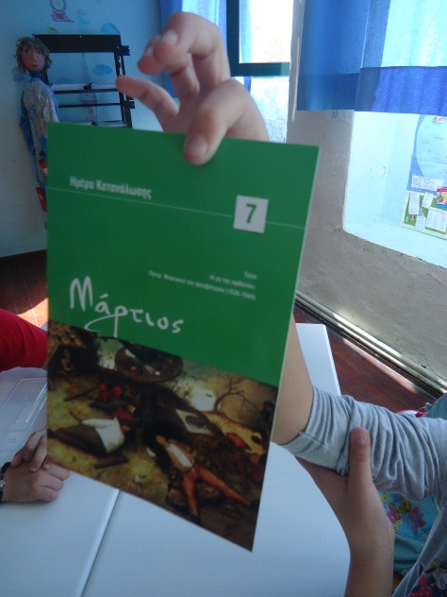

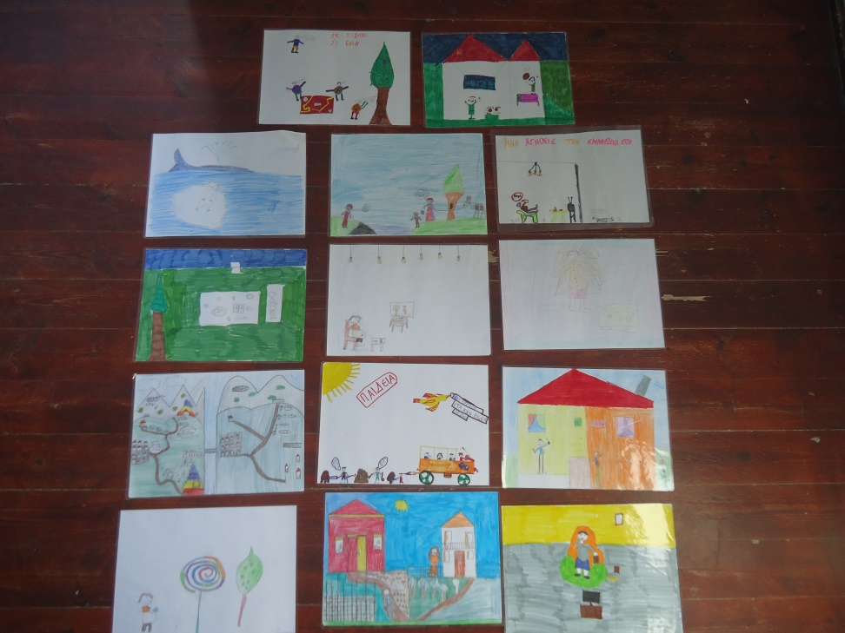

Κένυα, Νακούρου. Όλος ο κόσμος μέσα σε ένα μπουκάλι νερό
Μπουκάλι νερού και καρτ ποστάλ. Λειψυδρία, διαχείριση και μη πρόσβαση στους φυσικούς πόρους.
Σκοπός: Προβληματισμός των μαθητών και η σημασία του νερού.
Οι μαθητές, σύμφωνα με το έντυπο της ActionAid ζωγράφισαν μία σταγόνα νερού. Πήραν τη ζωγραφιά σπίτι και μέσα έγραψαν τη χρήση του νερού που έκαναν. Την επόμενη ημέρα πραγματοποιήθηκε συζήτηση για την εξοικονόμηση νερού πάνω στα ζητήματα που ανέφεραν.
Επίσης, όταν μετά από ένα διάλειμμα μπήκαν διψασμένοι στην τάξη, πριν προλάβουν να πιουν νερό, η εκπαιδευτικός τους μοίρασε την ποσότητα του νερού με συγκεκριμένο τρόπο. Η Ε΄ Τάξη (7 μαθητές) είχε τόσο νερό στη διάθεσή της, που όχι μόνο ξεδίψασε, αλλά περίσσευε κιόλας. Η ΣΤ΄ Τάξη (3 μαθητές) είχε να πιει νερό από δύο μόνο ποτήρια. Ο ένας μαθητής, που δεν είχε ποτήρι, πήρε στα χέρια του σταγόνες νερού από τους άλλους δύο μαθητές για να μπορέσει να ξεδιψάσει.
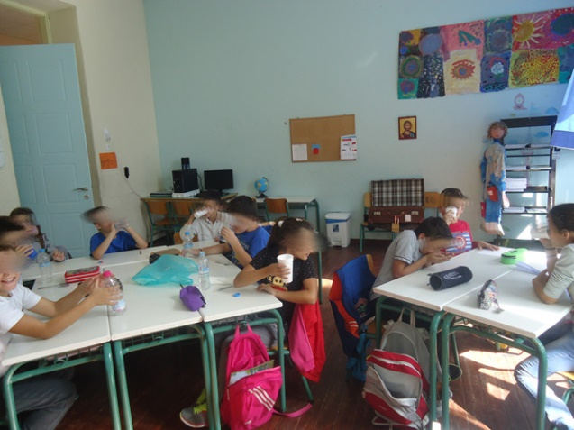
Αυθόρμητα κάποιοι μαθητές από την Ε΄ Τάξη προσφέρθηκαν να δώσουν νερό στην ΣΤ΄ Τάξη που έβλεπαν ότι δυσκολεύεται. Μετά, προεκτάθηκε το θέμα για περιοχές του κόσμου που δεν έχουν πρόσβαση στο πόσιμο και καθαρό νερό.

Γκάνα, Τσέτσερε και Σιένα Λεόνε, Μπο. Ενώνοντας τα κομμάτια της τροφής
Δύο φάκελοι με φωτογραφίες σε κομμάτια. Έλλειψη τροφής, φτώχεια
Σκοπός: Προβληματισμός για το φαινόμενο της φτώχειας και εύρεση λύσεων
Οι μαθητές άνοιξαν τους φακέλους και έφτιαξαν τα παζλ. Περιέγραφαν την εικόνα, έλεγαν τη σκέψη τους, πρότειναν λύσεις στο πρόβλημα που παρουσιαζόταν. Στο τέλος συζήτησαν κάθε πρόβλημα πώς επηρεάζει τον άνθρωπο, αλλά και πώς ο άνθρωπος επηρεάζει το κοινωνικό γίγνεσθαι σε παγκόσμιο, εθνικό και τοπικό επίπεδο.
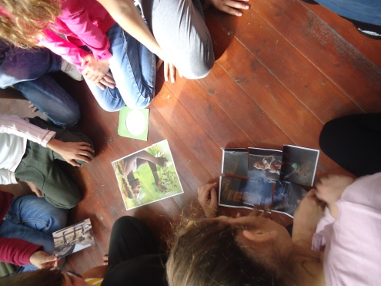
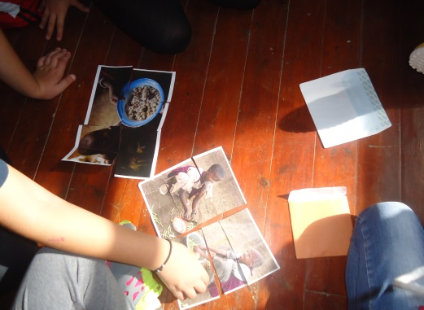

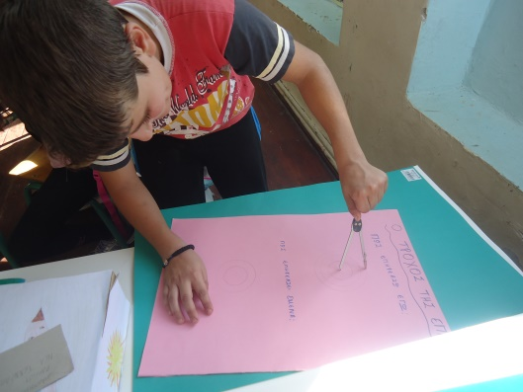

Αξιολόγηση προγράμματος
Οι μαθητές με τον 2Π ταξίδεψαν σε ανεπτυγμένες και υποανάπτυκτες χώρες του κόσμου. Γνώρισαν καταστάσεις που δεν είχαν φανταστεί, για παράδειγμα πως ένα αντικείμενο, όπως ένα ραδιοφωνάκι, κοστίζει τόσο λίγο, ενώ για να φτιαχτεί απαιτήθηκε μεγάλη διαδικασία.
Επειδή ήταν μία ευχάριστη και πρωτότυπη διαδικασία μάθησης, οι μαθητές ανταποκρίθηκαν σε όλες τις δραστηριότητες και τους στόχους. Κάθε φορά έπρεπε να σκεφτούν λύση και να επιχειρηματολογήσουν. Ήταν μία πρακτική εξάσκηση του επιχειρηματολογικού λόγου. Τους εμφυσήθηκε το συναίσθημα του ενεργού πολίτη, καθώς πολλές φορές καταλάβαιναν μόνοι τους το στόχο και το πρόβλημα και κατευθείαν έθιγαν το θέμα προτείνοντας λύσεις. Άρχισαν να καταλαβαίνουν πως όλοι μας έχουμε ευθύνη για ό,τι συμβαίνει στον πλανήτη.
Ήρθαν σε επαφή με τον παγκόσμιο χάρτη και ακόμη θυμούνται και μπορούν να εντοπίσουν τις περιοχές που βρέθηκε ο 2Π.
Η Εκπαιδευτικός αρχικά πίστεψε πως ίσως η κούκλα φανεί «παιδική» και δεν προκαλέσει τελικά ενδιαφέρον στους μαθητές των μεγάλων τάξεων. Ωστόσο, συνέβη ακριβώς το αντίθετο. Από την πρώτη στιγμή, οι μαθητές έδειξαν μεγάλη προσοχή και περιέργεια για τα ταξίδια του 2Π. Μάλιστα στο τέλος οι μαθητές εξέφρασαν την επιθυμία πως θα ήθελαν να ο 2Π να ταξίδευε σε περισσότερα μέρη για να είχαν να κάνουν περισσότερες δράσεις και να τον κρατούσαν στην τάξη περισσότερο χρόνο. Επίσης, πρόταση των μαθητών ήταν οι ζωγραφιές που έκαναν για τα προβλήματα του κόσμου να σταλούν στην ActionAid Ελλάς και να τοποθετηθούν στην βαλίτσα που δανείστηκαν. Οι ζωγραφιές αυτές, σύμφωνα με την Εκπαιδευτικό, όχι μόνο μπορούν να αποτελέσουν ενθύμιο, αλλά μπορούν να χρησιμοποιηθούν και από τα άλλα σχολεία που θα δανειστούν τη βαλίτσα ως πρόσθετο υλικό και αφόρμηση δράσεων.
Το βίντεο της ActionAid με τον 2Π προβλήθηκε στους μαθητές λίγο καιρό μετά για να θυμηθούν τα παγκόσμια προβλήματα και τη δράση με τον 2Π που τόσο τους άρεσε.
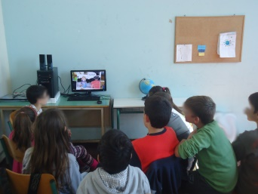

Αρχοντοχώρι,
11/11/2014

